Комплекс упражнений для занятия физкультурой
на Апрель 3 неделя
для детей старшей группы
(5-6 лет)

Добрый день, уважаемые родители!

Предлагаем Вам для физического развития вашего ребенка в домашних условиях занятие по авторской методике доктора педагогических наук, доцента Ефименко Николая Николаевича*, который является автором уникальной педагогической системы «Театр физического воспитания и оздоровления детей в норме и при патологии». В 1991 году авторская система Николая Ефименко была удостоена одной золотой и двух серебряных медалей ВДНХ СССР.

Забавные физкультурники
(обязательно сопровождается рассказом взрослого
о героях сюжета)

Упражнение 1. «Чупа-чупсы в магазине»: из и. п. лёжа на спине, плотно сгруппировавшись, прижимаем лоб к коленям и медленно переваливаемся в такой позе в разные стороны. Да, видимо, тесно чупа-чупсам в конфетной коробке!

Упражнение 2. «Макароны рассыпались»: из и. п. лёжа на спине, при этом руки выпрямлены, а ноги вытянуты в противоположные стороны, медленно переворачиваемся со спины на живот - и наоборот, сначала в одну, а затем в другую сторону. Видно, кто-то неловко уронил пачку с макаронами, и они рассыпались по столу.

Упражнение 3. «Сонные селёдки»: из и. п. лёжа на животе, руки при этом вытянуты вперёд, одновременно плавно поднимаем руки и ноги, изображая вяло покачивающуюся в солнечной лагуне сонную селёдку.

Упражнение 4. «Гибкая газета»: из и. п. на низких четвереньках вытягиваем обе руки и скользим ими по ковру вперёд, прогибая поясницу и изображая гибкую газету, которая сможет пролезть в любую щель.

Упражнение 5. «Неуклюжие пельмешки»: ползаем на низких четвереньках (с опорой на предплечья и голени) вперёд, а затем назад (ягодицами вперёд), стараясь не касаться друг друга, чтобы не слипнуться.

Упражнение 6. «Мишка на льдине»: из и. п. на задних низких четвереньках топчемся на месте, постоянно разворачиваясь вокруг вертикальной оси в обе стороны и изображая мишку, который оказался на льдине и не хочет окунаться в ледяную воду, при этом недовольно рычит: э-э-э, э-э-э, э-э-э!

Упражнение 7. «Телепузики»: из и. п. на задних низких четвереньках поднимаем таз и туловище до позы на задних средних четвереньках, протирая при этом одной рукой, в которой зажата «тряпка», свой живот - «телевизор».

Упражнение 8. «Нетерпеливые тачки»: из и. п. на высоких четвереньках, руки и ноги при этом полусогнуты, выполняем загребающие движения ногами, изображая вращение
колёс гоночного автомобиля на старте гонки: иён-иен-иен!

Упражнение 9. «Танцующий курятник»: из и. п. на высоких четвереньках, ноги и руки при этом выпрямлены, топчемся на месте, поворачиваясь вокруг вертикальной оси и изображая танцующий курятник, в котором куры от чего-то развеселились, наверное, смешных зёрнышек наклевались!

Упражнение 10. «Эх, яблочко, да на тарелочке»: из и. п. сидя на ягодицах в положении группировки выполняем разворачивание вокруг вертикальной оси при помощи маховых движений руками, сначала в одну, а затем - в другую сторону. Так
яблоко крутится на тарелке, показывая свои румяные бока.

Упражнение 11. «Лилипутики ищут прутики»: передвигаемся по залу на корточках в хаотичном порядке, руками имитируя сбор сухих прутиков для печи: холодно стало в доме у лилипутов, и они решили печь затопить.

Упражнение 12. «Вредный гвоздь»: из и. п. на низких коленях относительно быстро поднимаемся до положения на высоких коленях, при этом прижимая прямые руки к бёдрам. Этот вредный гвоздик не хочет сидеть в деревянной балке, всё норовит вырваться на свободу.

Упражнение 13. «Маша-растеряша»: приседаем, изображая руками при этом собирание рассыпанных на полу предметов. ОЙ, снова я всё растеряла!

Упражнение 14. «Аты-баты, шли солдаты»: из и.п. основная стойка выполняем ходьбу шеренгой строевым шагом, при этом нога, которая выносится вперёд, должна быть прямой, и поднимать её нужно как можно выше. Так солдаты почётного караула каждый день чеканят свой шаг!

Упражнение 15. «Муравьишка-альпинист»- приставными шагами лазим в сторону по нижним рейкам гимнастической лестницы, изображая муравья, который захотел стать альпинистом.

Упражнение 16. «Компьютерная мышка сбежала»: бег по залу в лёгком темпе и хаотичном порядке, при этом педагог — пользователь ПК старается будто бы поймать сбежавшую от
него компьютерную мышку!

Упражнение 17. «Прыг и Скок»: подскакиваем на месте на двух ногах различными способами (на малую, среднюю высоту, с разворотом вокруг вертикальной оси и др.), изображая, как соревнуются между собой два брата — Прыг и Скок.

На этом наше занятие окончено.

Надеемся, что данный материал поможет Вам провести время с ребёнком интересно, весело, а главное полезно.

Желаем Вам ЗДОРОВЬЯ!

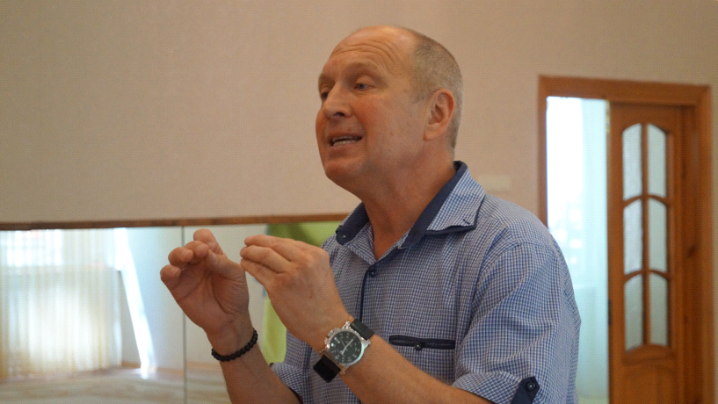Ефименко Николай Николаевич автор 16 книг, 5 государственных программ, более 35 методических разработок, а также множества статей по различным аспектам диагностики физического развития детей, профилактики и коррекции имеющихся у них двигательных нарушений, инновационного подхода к физическому воспитанию, спортивной тренировке.
Сфера деятельности - аспекты физического воспитания детей и взрослых, коррекционное физическое воспитание детей, имеющих особенности в развитии, реабилитация движения детей, страдающих церебральным параличом (ДЦП), различными спинальными параличами и парезами.
